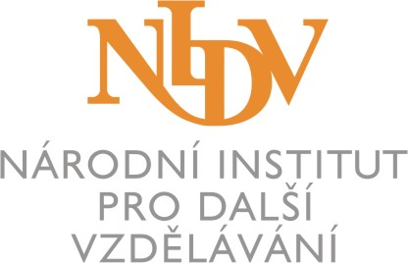

Národní institut pro další vzdělávání si Vás dovoluje pozvat na Celostátní vzdělávací program pro učitele smyčcových nástrojů ZUŠ
Nové formy a metody ve výuce hry na smyčcové nástroje, autentická interpretace staré hudby
a tvorba studijních zaměření v ŠVP pro smyčce

Termín konání: 10. - 11. listopadu 2011
Účastnický poplatek: 1 200 Kč za tři absolvované dílny, kterými účastník projde.
Místo konání: Mlýnhotel Vílanec u Jihlavy
Tento vzdělávací program je akreditován MŠMT ČR pod číslem: 21456/2009-25-489
Zájemci se mohou hlásit na těchto kontaktech: tel.: 567 303 891, 567 571 839, mobil: 775 571 628
e-mail: proksova@nidv.cz
Stručná charakteristika vzdělávacího semináře
Vzdělávací program bude koncipován jako setkání pedagogů, vyučujících hru na vrchní smyčcové nástroje. Účastníci se seznámí s nově vydanou Houslovou knížkou od Evy Bublové a dále s možnostmi houslového pedagoga ZUŠ ve výuce hry na violu. Na vlastní nástroje si vyzkouší tzv. autentickou interpretaci staré hudby v podobě, v jaké ji můžeme vyučovat i na základních uměleckých školách. V dílně zaměřené ke Školnímu vzdělávacímu programu bude možné vyzkoušet si tvorbu školních výstupů, předmětů a učebních plánů pro vrchní smyčcové nástroje.
Nabízené pracovní dílny a lektoři:

A) Prezentace Houslové knížky od Evy Bublové
1. Prezentace Houslové knížky pro radost 1, 2, 3 aneb začínáme ve 3. poloze z pětidílné ediční řady nakladatelství Bärenreiter (1. autorizované vydání).
2. Viola ve výuce houslového pedagoga, viola v komorní a orchestrální hře.
B) Poučená interpretace barokní a klasicistní hudby pro houslový soubor
Jiří Sycha
Tzv. autentická interpretace komorní hudby pro houslové soubory (např. Telemannovy koncerty pro 4 housle) s důrazem na praktickou hru zúčastněných učitelů.
Pozn.: všichni učitelé by si měli na tento seminář vzít s sebou svůj nástroj. V kurzu se dozvíte o dobové artikulaci a smycích, o použití vibrata, o frázování a zdobení, vše si budete moci vše vyzkoušet přímo na nástroji. Seminář tematicky navazuje na setkání ve Vílanci v listopadu 2010.

C) Tvorba školního vzdělávacího programu pro smyčcové nástroje
Aleš Chalupský
Praktický seminář - tvorba školních výstupů ve skupinách, výměna zkušeností z tvorby ŠVP na školách, předměty a učební plány ve studijních zaměřeních hra na housle a hra na violu.
Pozn.: Učitelé si mohou na tento seminář přivézt své školní výstupy pro hru na housle a na violu.

